Arrabona Racing Team: második elektromos szezonjára készül a Széchenyi István Egyetem hallgatói csapata
2025 vízválasztó év volt az Arrabona Racing Team számára: kategóriát váltottak és elkészítették első villamos hajtású autójukat. A csapat az új ösvényen megtett első lépések tapasztalatairól és aktuális terveiről szokásos design freeze elnevezésű rendezvényén számolt be, ahol kiderült: folyamatos fejlesztésekkel évről évre közelebb kerülhetnek az élmezőnyhöz.
A győri Széchenyi István Egyetem hallgatói csapata, az Arrabona Racing Team 2024 nyarán első helyen végzett a Formula Student Eastbelső égésű kategóriájában. Minden adott volt a sikeres folytatáshoz – a tagok tudása, az intézmény és a szponzorok támogatása –, ők azonban kihasználva az adódó lehetőséget, váltottak és egy új szponzorral az oldalukon a villamos hajtás mellett tették le a garast. Ezzel követték a járműipar és a motorsport trendjeit, ráadásul a Formula Student-versenysorozat is az elektromos hajtás felé halad.
Ahogy várható volt, az új éra kezdete a tudásbázis bővítéséről és a tapasztalatok gyűjtéséről szólt. Ennek megfelelően az idei szezon első számú feladata a tavalyi jármű, az ART_12 fejlesztése. Többek között erről is szó volt a csapat szokásos design freeze elnevezésű rendezvényén, amelyen bemutatták a következő autó koncepcióját.
Az eseményen dr. Dogossy Gábor professzor, az Audi Hungaria Járműmérnöki Kar dékánja köszöntőjében hangsúlyozta: az egyetem számára kiemelt jelentőséggel bír, hogy valós ipari környezethez kapcsolódó, gyakorlatorientált tudást biztosítson, amelynek egyik záloga az Arrabona Racing Team. „A csapat sikere annak is köszönhető, hogy a műszaki mellett gazdasági, jogi, társadalomtudományi területekről érkező hallgatók is szerepet vállalnak benne. Ezt a multidiszciplináris együttműködés biztosítja, hogy a kihívásokra professzionális válaszokat tudnak adni” – fogalmazott.
Ezt a gondolatmenetet folytatta Rónai Tamás, az Audi Hungaria járműfejlesztési részlegének menedzsere, aki kijelentette: az ART-ben részt vevő hallgatók gyakorlatilag egy mikrovállalat keretein belül dolgozhatnak már az egyetemi évek alatt. „A csapattagok kipróbálhatják a tervezést, a fejlesztést, a gyártást, így mindezen tudással felvértezve jelennek majd meg a munkaerőpiacon” – húzta alá, hozzátéve, hogy a cég jelenleg közel harminc mérnököt alkalmaz a csapat korábbi tagjai közül, amely az utánpótlás-nevelés sikerességét jelzi.
Az előző szezon mérlegét Vojnits Gergely, az Arrabona Racing Team csapatvezetője vonta meg: „Két év fejlesztési munkáját próbáltuk meg egy év alatt elvégezni, ez többé-kevésbé sikerült is. Nagy sajnálatunkra az FS East tavaly elmaradt, a horvát versenyen pedig az akkumulátorunkkal akadt probléma, emiatt nem tudtunk elindulni a dinamikus versenyszámokban. Ugyanakkor a statikus versenyszámokban, ahol prezentálni kell, jól teljesítettünk, így első elektromos autónkkal a 16. helyezést értük el a 27 versenyző közül” – mondta.
Mint elhangzott, az elmúlt időszakban az Arrabona Racing Team létszáma jelentősen emelkedett a korábbiakhoz képest. Érzékeltetve a változást, a csapatvezető elárulta, hogy 36 fővel kezdték meg a szeptembert, 117-en jelentkeztek hozzájuk, amiből végül 51 főt vettek fel.
„Az a tervünk, hogy áprilisig elkészülünk az autóval, hogy minél többet tudjuk tesztelni. A tavalyi sikereken felbátorodva célul tűztük ki, hogy dobogót érjünk el a prezentációs versenyszámokban, a pályán pedig összesítésben az első tízbe kerüljünk. Ha sikerül csiszolni az autón, képesek lehetünk erre a bravúrra” – jelentette ki Vojnits Gergely.
Az idei évre szánt fejlesztéseket Frech Mátyás műszaki vezető mutatta be, aki az apró lépésekből álló, de folyamatos fejlődést nevezte meg a csapat stratégiájaként. „A tavalyi konstrunkciónkat jóra értékeljük, így forradalmi változást nem eszközöltünk, ellenben számos ponton javítottunk az eddigi megoldásokon. A legfontosabb, hogy tovább fejlesztettük a hajtásrendszert, valamint az akkumulátormenedzsmentet. Implementáltuk a regeneratív fékezést az autóba, tehát plusz energiát tudunk nyerni ebből is, miközben a hidraulikus fékteljesítményt is meghagytuk” – tájékoztatott.
A csapat a jármű minden elemét szimulálja, például előre tudják becsülni a hajtómű élettartamát, így időben lépéseket tehetnek annak növelése érdekében. A súlycsökkentés többször is szóba került az előadás során, többek között gázpedál, illetve felfüggesztésnél használt himba esetén, amelyeket idén már karbon-kompozit anyagtechnológiával gyártanak, jelentős gyártási költséget megtakarítva. A műszaki vezető összegzésként elmondta: „Az aerodinamikai csomag tekintetében a hátsó szárnyat fejlesztettük a leginkább, és hátsó diffúzort is terveztünk az autóra, amelyekkel jelentősen tudjuk csökkenteni a jármű légellenállását.”
Sajtókapcsolat:
- Hancz Gábor, igazgató
- Kommunikációért és Sajtókapcsolatokért Felelős Igazgatóság
- +36 96 503 400/3788
- hancz.gabor@sze.hu
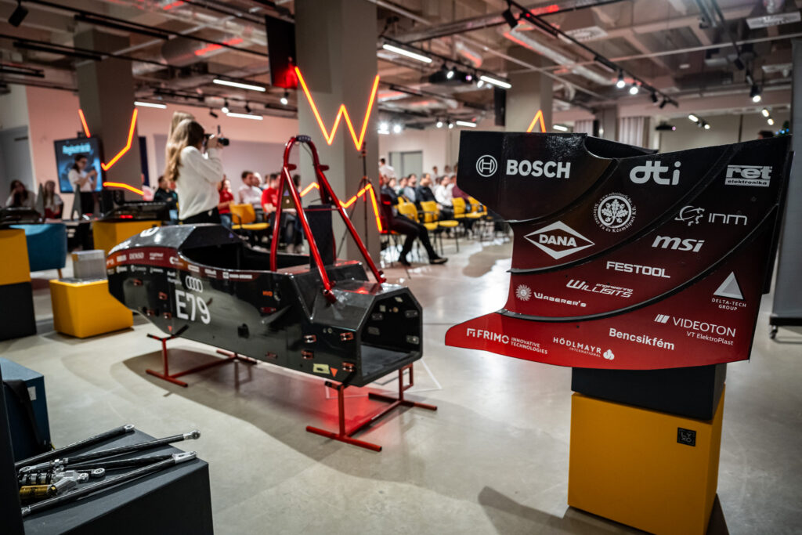 | © Fotó: Dudás Máté/Széchenyi István Egyetem
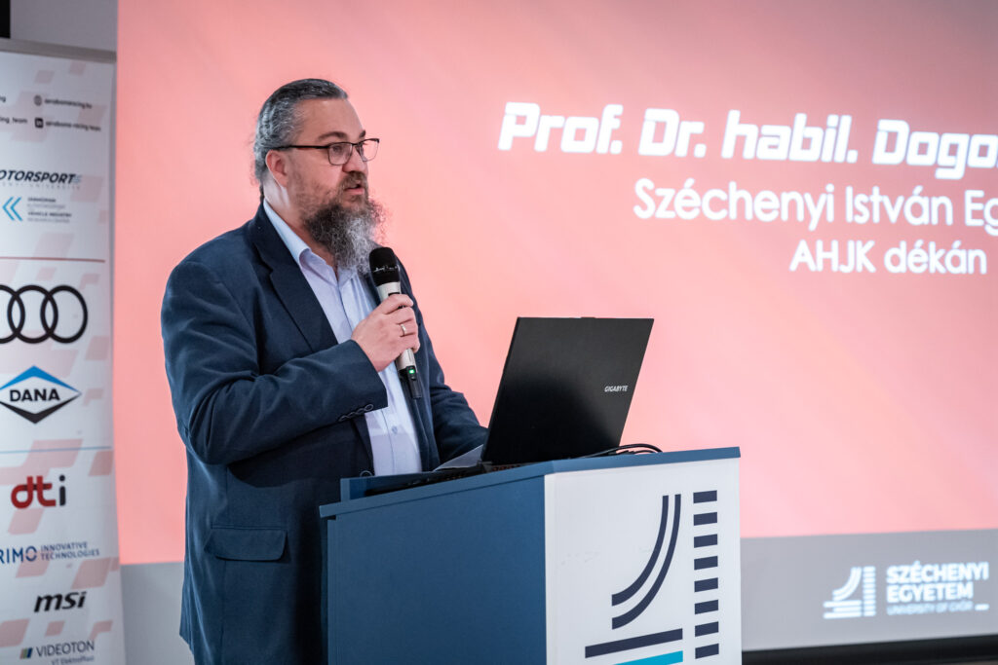 | © Fotó: Dudás Máté/Széchenyi István Egyetem
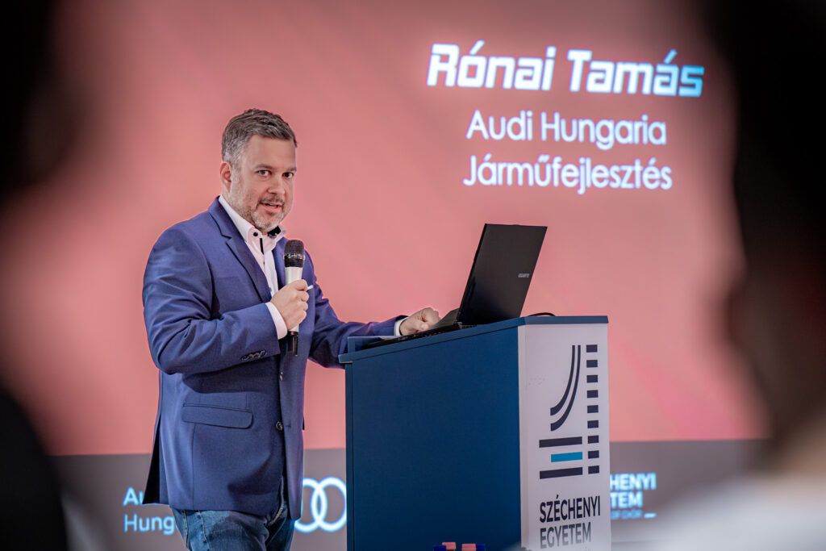 | © Fotó: Adorján András/Széchenyi István Egyetem
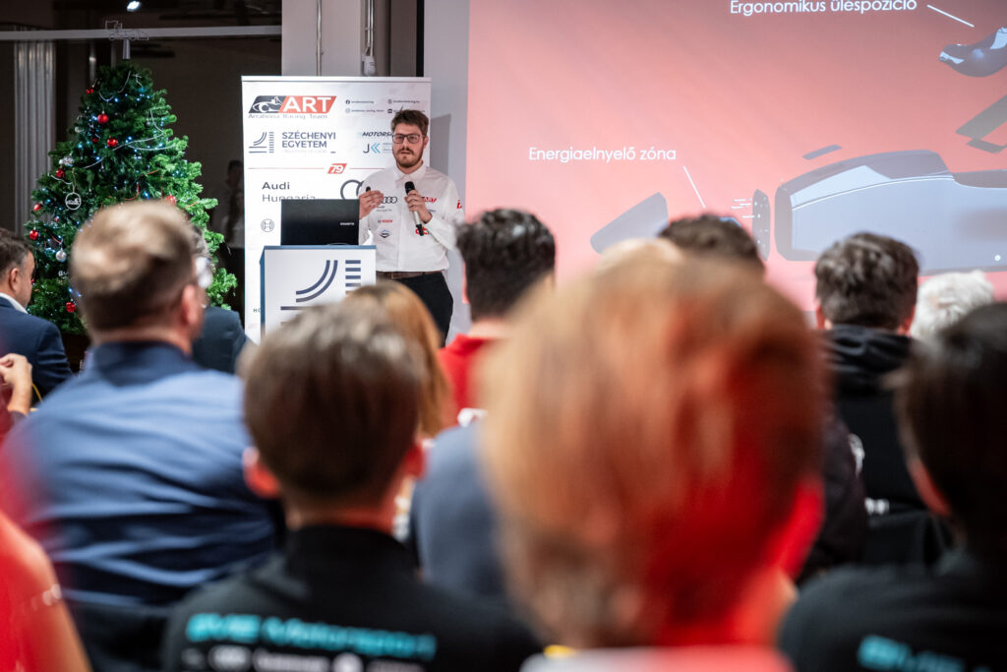 | © Fotó: Dudás Máté/Széchenyi István Egyetem
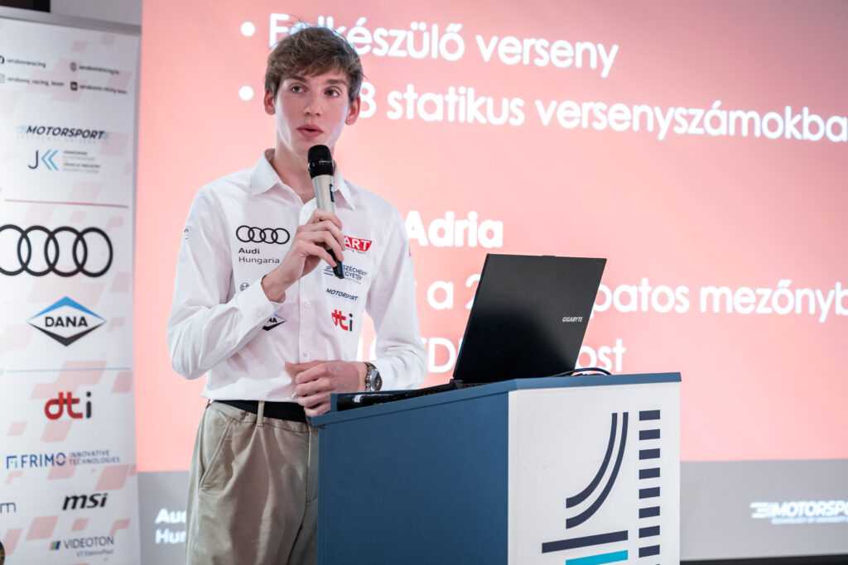 | © Fotó: Dudás Máté/Széchenyi István Egyetem
Eredeti tartalom: Széchenyi István Egyetem
Továbbította: Helló Sajtó! Üzleti Sajtószolgálat
Ez a sajtóközlemény a következő linken érhető el:

